郑州工商学院文法学院第五届日语朗读大赛获奖名单

特等奖：董豫昱
一等奖：曹子恒、刘晓悦
二等奖：刘心愿、曾金阳、汤梦艺
三等奖：余忱、张国、司雨晴、马于然、许颖
优秀奖：姚舒月、郑晶晨、胡展华、白振忠、刘佳、郑慧婷、
高鑫鑫

特等奖作品
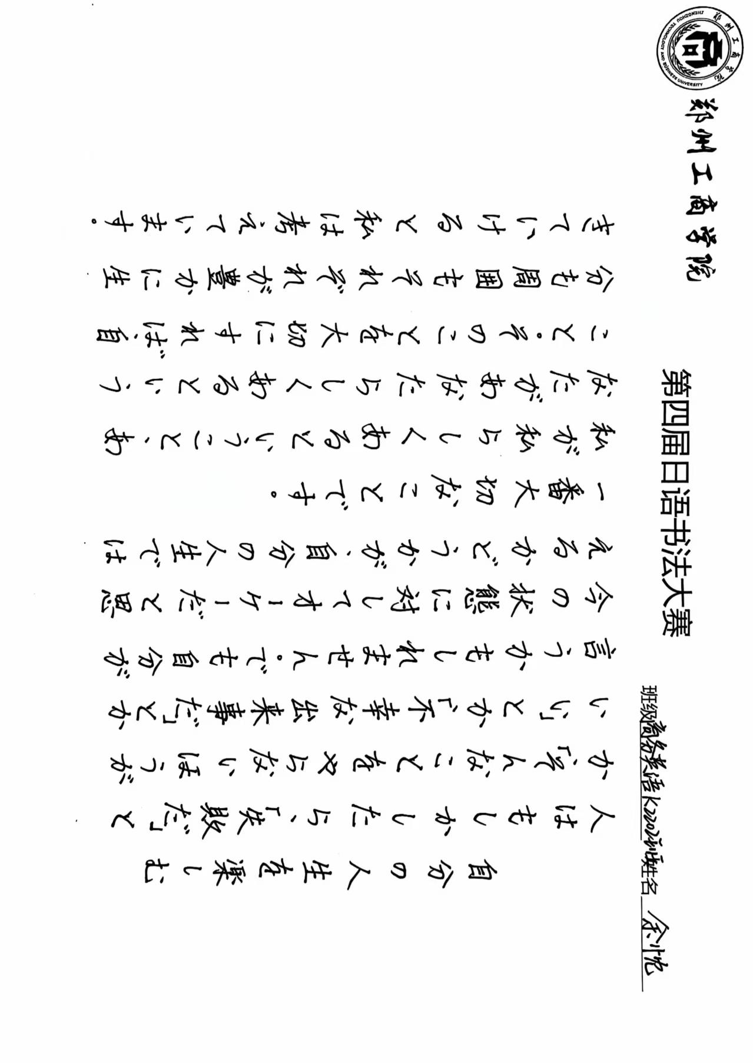
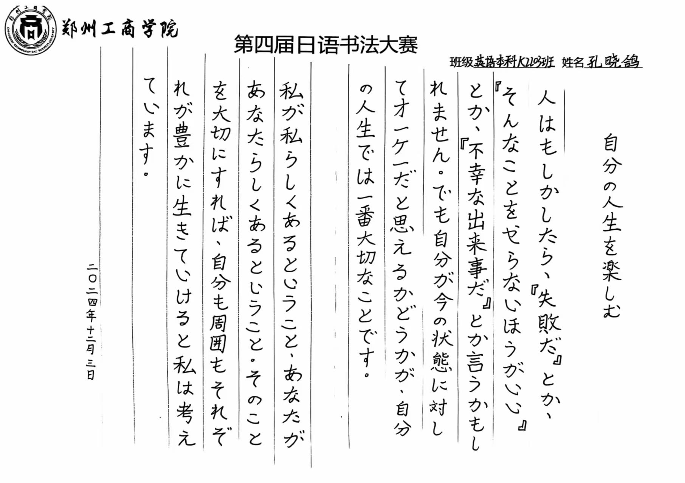

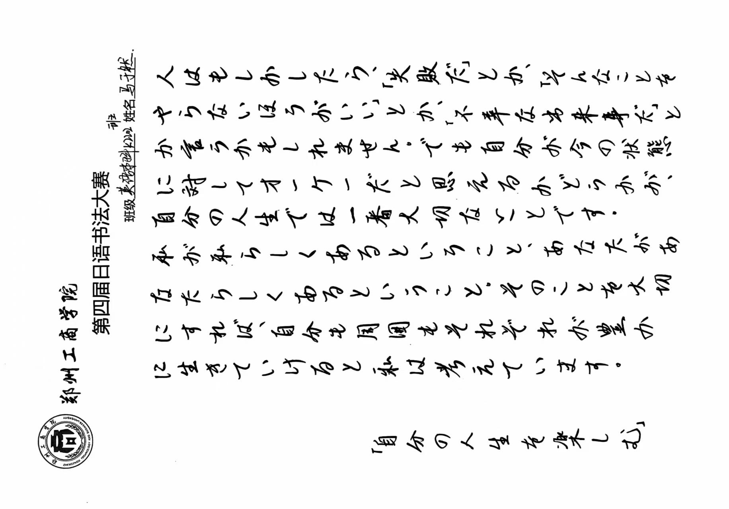

一等奖作品
